附件：

法定代表人身份证明
南通沪通置业有限公司：

先生/女士现任我单位 职务，为法定代表人，特此证明。
身份证号码：
投标单位（盖章）
年 月 日
注：提供法定代表人的身份证扫描件正反面

授权委托书
（如被授权人参加投标，须出示此证明）

南通沪通置业有限公司：
本授权委托书声明：我 （姓名）系 （投标单位名称）的法定代表人，现授权委托 （姓名）为我公司为被委托受权人，以本公司的名义参加 项目的投标响应活动。被委托受权人在开标、评审投标活动、合同谈判过程中所签署的一切文件和处理与之有关的一切事务，我均予以承认。
被委托受权人无转委权。特此委托。

法定代表人签字：
被委托受权人身份证号：
被委托受权人签字：
被委托受权人联系方式：
投标单位：（加盖公章）
年 月 日

注：提供被委托授权人的身份证复印件描件正反两面和法定代表人的身份证扫描件正反面

投标函

南通沪通置业有限公司：
一、根据已收到的振兴路(文峰路-亦陶路)及周港河两侧亮化提升的询价函，我方经研究询价函后，愿意按询价函规定的内容承担该项目的任务，严格履行投标人所应承担的责任和义务。
二、我方决定本项目的含税总价为（大写 元）小写
元，其中不含税价为（大写 元）小写 元，增值税专业发票税率 %。
三、如果我方中标，我方将严格按照现行相关规范、标准等及时提供服务，按照询价函要求的工期和我方承诺的时限及时完成项目。
四、贵单位的询价函及其附件、本投标文件将构成约束我们双方的合同。

投标人 (盖单位公章）：
法定代表人或委托代理人(签字或盖章)：

日 期： 年 月 日

振兴路(文峰路-亦陶路)及周港河两侧亮化提升工程报价清单
序号 | 项目名称 | 项目特征描述 | 单位 | 工程量 | 单价（元） | 合价（元） | 推荐样式图片
1 | 电箱 | 【项目特征】  1、名称：非标控制电箱-不锈钢； 2、型号：AL2-AL3  德力西3、推荐品牌：德力西、正泰、公牛 【工作内容】 1、本体安装； 2、基础型钢制作、安装； 3、焊、压接线端子； 4、补刷（喷）油漆； 5、接地。 | 台 | 2
2 | 防水电源 | 【项目特征】 1、名称：开关电源； 2、规格：DC24/600W。  【工作内容】  - 安装、调试；  - 连接；  3、接地。 | 套 | 10
3 | 新能源草坪灯 | 【项目特征】  - 名称：新能源草坪灯；  - 型号：5W、50AH储能、智能控制器、照明时长6—10H；  - 规格：高度1M； 4、备注：防护等级≥IP65。  5、图片样式为推荐样式，投标人也可提供相近款式  【工作内容】  1、成套灯具本体安装、通电亮灯调试。 | 套 | 50 |  |  | 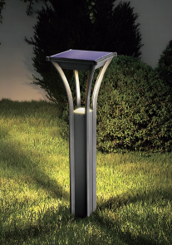
4 | LED灯串 | 【项目特征】  - 名称：LED灯串  - 型号：DC24V、纯铜耐寒电线、高亮防水LED 15M/串 3、备注：防护等级≥IP66  【工作内容】  1、成套灯具本体安装、通电亮灯调试 | 串 | 158 |  |  | 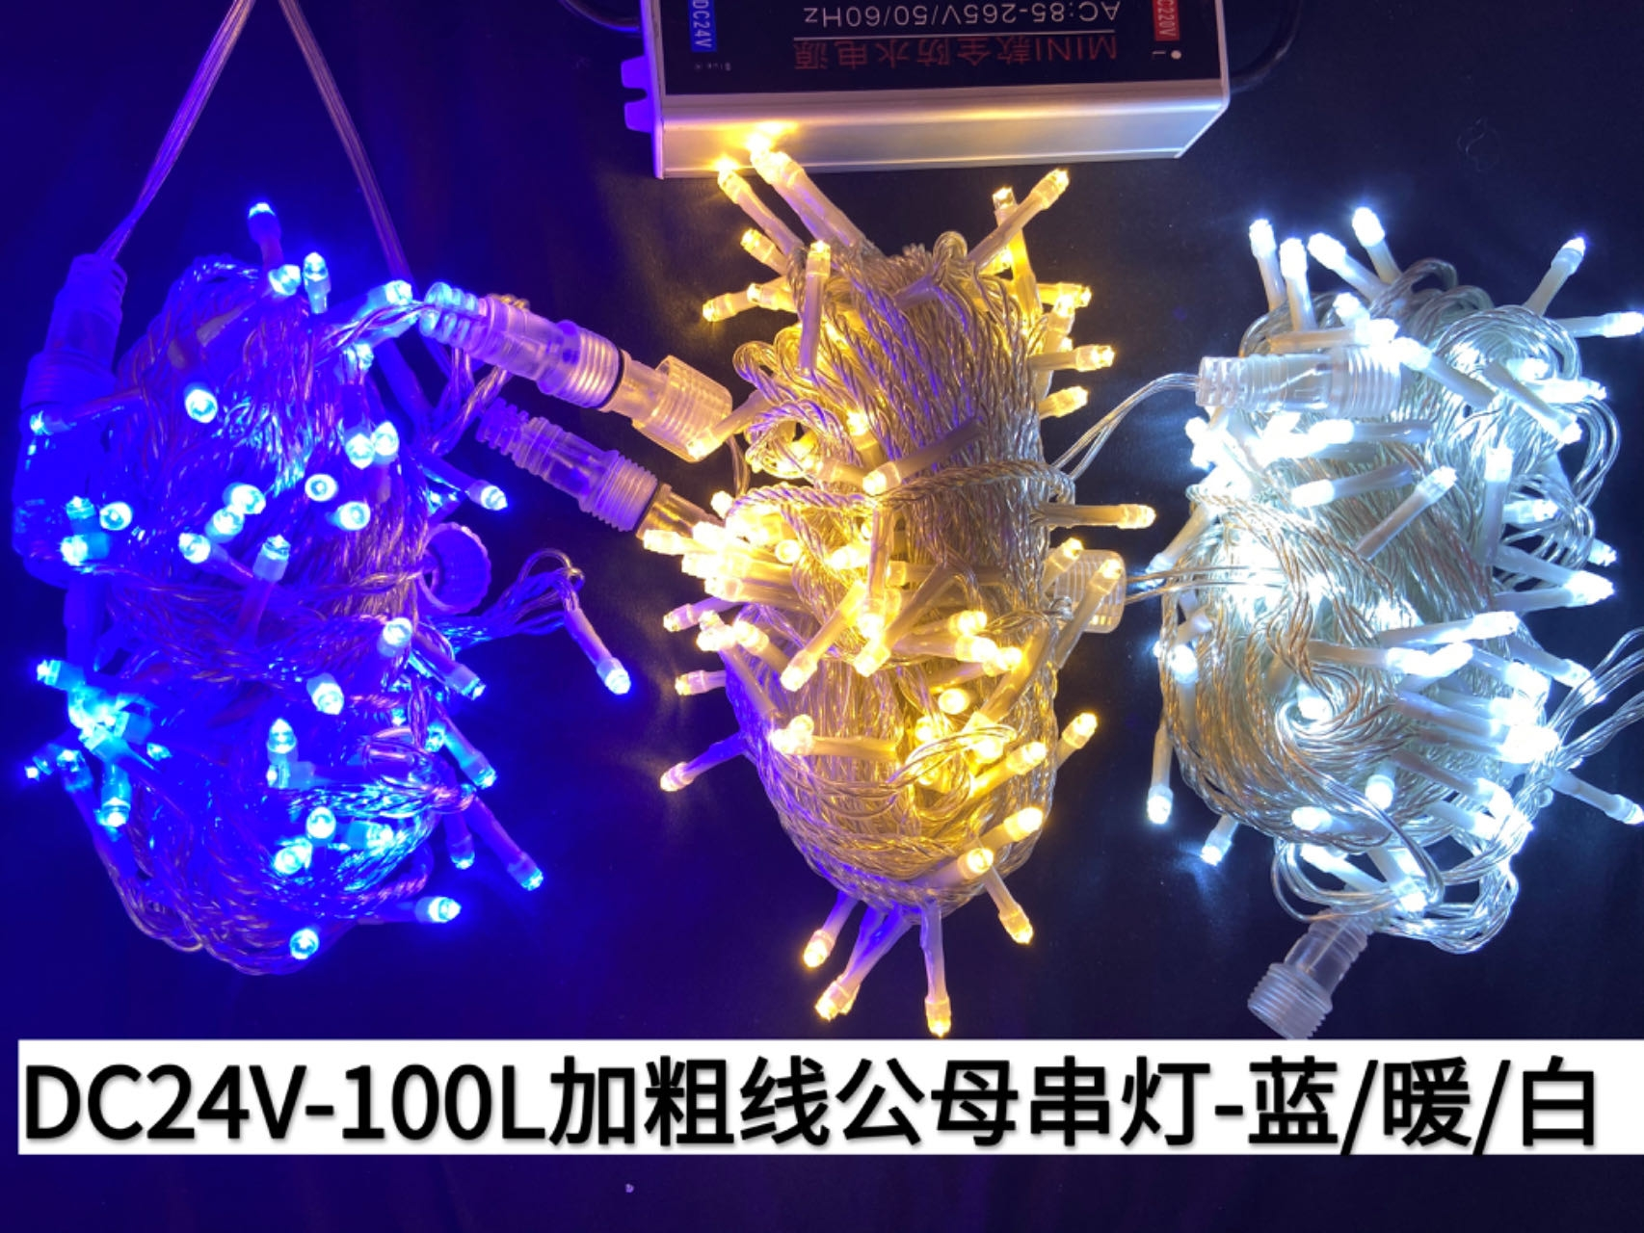
5 | 电线电缆 | 电线电缆【项目特征】  - 名称：电缆  - 规格：RVV-2*4  - 推荐品牌：江南、上上、远东  - 敷设方式、部位：管内敷设  【工作内容】  - 电缆敷设；  2、电缆头制作。 | 米 | 700
6 | 护套管 | 配管【项目特征】  - 名称：护套管  - 规格：SC25  - 配置形式：暗敷  【工作内容】  1、电线管路敷设。 | 米 | 700
7 | C20混凝土基础 | 草坪灯混凝土基础 | 项 | 1
8 | 小计（元）
9 | 税金（ %）
10 | 总计（元）
说明：1、以上数量为预估量，实际数量以招标人需求为准；
2、报价包含材料费、人工费、机械费、货物运输及卸货、措施费、零星配件费、售后服务、保险、利润、税金及政策性文件规定的各项应有的从项目实施到结束的与履行本项目有关的一切费用。请各供应商在报价时请充分考虑各种因素。
3、联系人及联系方式：
投标人（盖公章）：
日 期：

